第3节 汽化和液化

教材解读 |  | “观察塑料袋的变化”实验要让学生自己动手做，塑料袋要透明，要尽量薄，使滴入的酒精清晰可见。  解释沸腾现象时，要强调“内部和表面同时发生”“剧烈”两个特征，为与蒸发的“只在表面发生”“任何温度下”的两个特征进行比较埋下伏笔。  探究“水的沸腾”时，先对三个问题进行讨论，让学生自由猜想和假设，然后制订实验计划，在实验小组成员分工合作的基础上，要强调每一个学生都要认真观察。  通过跟沸腾对比，说明蒸发是汽化的两种方式之一。教学中可以组织学生自己举例，以加强对蒸发现象的认识。  纸锅烧水的小实验应该让学生做一做，该实验现象出乎学生意料，可以很好地说明水的蒸发吸热。  让学生亲身体验蒸发吸热（给手背擦酒精），并通过小实验观察影响蒸发快慢的三个因素，通过学生的充分讨论，总结出这三个因素。注意讲清楚：液体蒸发时要从周围吸取热量，致使周围物体变冷。  关于液化，要通过实验使学生观察什么是液化，如何使气体液化，体会液化的一种方式——“温度降到足够低”的含义。液化的第二种方式是压缩体积，这种方式学生不熟悉，可以列举液化石油气的例子。
教  学  目  标 | 知识与技能 | ①知道什么是汽化、液化，理解液化是汽化的逆过程；  ②了解沸腾现象，知道什么是沸点；  ③学会看数据表，记住酒精、水银等常见物质的沸点；  ④知道蒸发可以制冷，以及在生活中的应用。
教  学  目  标 | 过程与方法 | ①观察沸腾是液体内部和表面同时发生的剧烈的汽化现象；  ②通过探究活动了解液体沸腾时的温度特点；  ③通过研究影响蒸发快慢的因素，进一步认识控制变量法的运用。
教  学  目  标 | 情感、态度与价值观 | 通过教学活动，激发学生的学习兴趣和对科学的求知欲，使学生乐于探索自然现象，乐于了解日常生活中的物理道理。
（续表）

重  难  点  处  理 | 重点 | 沸腾、蒸发的特点及影响蒸发快慢的因素。指导学生在实验过程中认真观察现象并及时总结，研究影响蒸发快慢的因素时，可以采用讨论使湿衣服尽快变干的方法进行分析总结。
重  难  点  处  理 | 难点 | 利用蒸发、沸腾的特点解释生活中的现象。通过多媒体展示一些生活情景，根据蒸发、沸腾的特点进行解释，明确这些现象的产生原因。
创新探究 |  | 在“观察水沸腾”的实验中，使水尽快沸腾的方法：  ①在烧杯中加入适量的水；  ②水的初温要高一些（以95 ℃左右为宜）；  ③烧杯口要加盖，防止热量散失；  ④要用酒精灯外焰加热。

教学过程 | 教师札记
【新课引入】 | 采用素材一中导入方式一【视频导入】。
【新课推进】  一、汽化与液化  设问：什么是汽化？什么是液化呢？  归纳：（1）物质从液态变成气态的过程叫做汽化，从气态变成液态的过程叫做液化。  （2）汽化有两种不同的方式：蒸发和沸腾。  二、蒸发与沸腾  （一）沸腾  设问：（1）水的沸腾是我们常见到的现象，你能描述一下水沸腾时的现象吗？  （2）今天我们通过实验来研究水在沸腾过程中有什么现象，继续加热，水温如何变化。  学生实验：探究水沸腾时温度变化的特点。  教师提示注意事项，巡视、指导。  多媒体展示学生绘制的水沸腾的“温度—时间”图象。  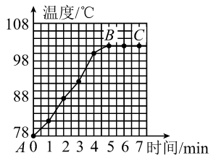  分析与论证：  设问1：曲线上的哪一段表示水沸腾前和沸腾的过程？水的温度怎样变化？  设问2：根据观察的现象，结合图象分析液体沸腾有什么特点？引出沸点定义。 | 可演示“酒精写字”或播放视频“汽化和液化”以及“烧水（壶嘴“白气””）（见素材二）。  播放视频“水沸腾实验”（见素材二）。  提示：注意温度计的使用；烧杯的盛水量大约为30 mL为宜；酒精灯的火力要猛；在烧杯上加盖纸片，当水温升至95 ℃时，将纸片上移，使其既不封住杯口，又能阻挡蒸气在玻璃棒上液化。

（续表）

教学过程 | 教师札记
设问3：维持沸腾状态，是否需要对水加热？停止加热，水还会沸腾吗？说明了水沸腾需要具备什么条件？  归纳：  （1）沸腾是在液体内部和表面同时进行的剧烈的汽化现象。沸腾时，继续加热，液体的温度保持不变。  （2）液体沸腾时的温度称作沸点。  （3）沸腾的条件：达到沸点，且要继续吸热。  （二）蒸发：  过渡设问：洒在地上的水一会儿就干了，水发生了什么变化？  归纳：蒸发是可以在任何温度下进行的、只在液体表面发生的较为缓慢的一种汽化现象。  设问：把酒精擦在手背上，手背有什么感觉？这说明了什么？  趣味探究：把酒精反复涂在温度计的玻璃泡上，用扇子扇，温度计读数有什么变化？如果温度计上不涂酒精，用扇子扇，温度计读数会变化吗？  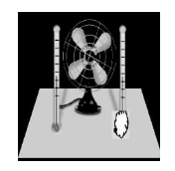  三、液化  多媒体展示图片：  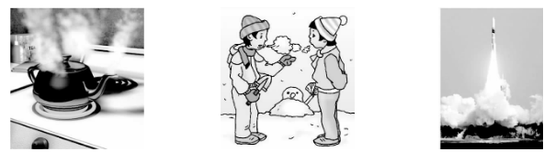  设问1：我们看到的“白气”是怎样形成的？  学生探究：  （1）先观察汤勺的凹面，然后用嘴对着汤勺哈气，再观察，比较有何不同？  （2）将汤勺的凸面用打火机烧一烧，再用嘴对着汤勺凹面哈气，观察是否有变化？  归纳：水蒸气遇冷，降低到一定的温度时，就会液化。  设问2：人被100 ℃的水蒸气烫伤要比100 ℃的开水烫伤厉害，为什么？  教师：播放视频“液化放热”（见素材二）。  归纳：气体液化要放热。过渡设问：我们知道了降低温度可以使气体液化，那么除此之外还有没有别的办法可以使气体液化呢？ | 可播放视频“纸锅烧水”（见素材二）。  可举例：发烧时用擦酒精的方法物理降温  可引入防止液化的常用方法：  ①牙医用反光镜用前灼烧一下。  ②冬季开车为了防止水蒸气在车窗玻璃上液化打开暖风吹车窗玻璃。  ③夏季雨中开车时，车外气温低，车内人呼吸，易造成水蒸气在车窗玻璃内表面液化，则需开冷风。
  观察  阶段  观察要求 | 水在沸腾前 | 水在沸腾时
  气泡 | 出现少量气泡，上升过程中由大变小 | 内部出现大量气泡，上升过程中逐渐变大，到水面破裂开来
  温度 | 逐渐升高 | 保持不变
  声音 | 大 | 小

（续表）

教学过程 | 教师札记
设问3：家中使用的液化石油气是通过什么方法将石油气变成液体装在钢瓶里的呢？  多媒体展示图片：  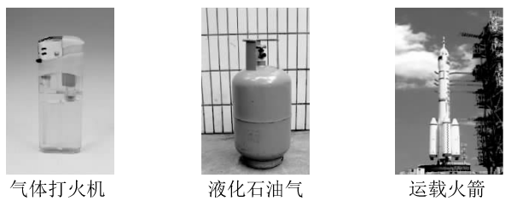  归纳：将气体液化的方法：①降低温度；②压缩体积。  课堂小结（略）  课堂练习（略）  布置作业（略） | 可播放视频“探究液化放热现象”（见素材二）。

